**Jesienna odzież REECO w ofercie Grupy RENEX**

**Jesień w zakładach produkcyjnych to czas, w którym szczególnie wyraźnie odczuwa się wpływ warunków otoczenia na komfort i bezpieczeństwo pracy. Niższa temperatura, suche powietrze sprzyjające gromadzeniu się ładunków elektrostatycznych czy częste przejścia pomiędzy strefami sprawiają, że odpowiednia odzież ochronna staje się jednym z kluczowych elementów wspierających ciągłość i powtarzalność procesów.**

Grupa RENEX, rozwijająca markę REECO jako polskiego producenta rozwiązań dla stref EPA i cleanroomów, prezentuje jesienną kolekcję bluz ESD, które łączą wygodę użytkowania z pełną zgodnością ze standardami ochrony przed wyładowaniami elektrostatycznymi. Wszystkie modele spełniają wymagania normy PN-EN 61340-5-1, dzięki czemu skutecznie chronią wrażliwe komponenty elektroniczne, a jednocześnie zapewniają użytkownikom komfort niezbędny podczas długich zmian.

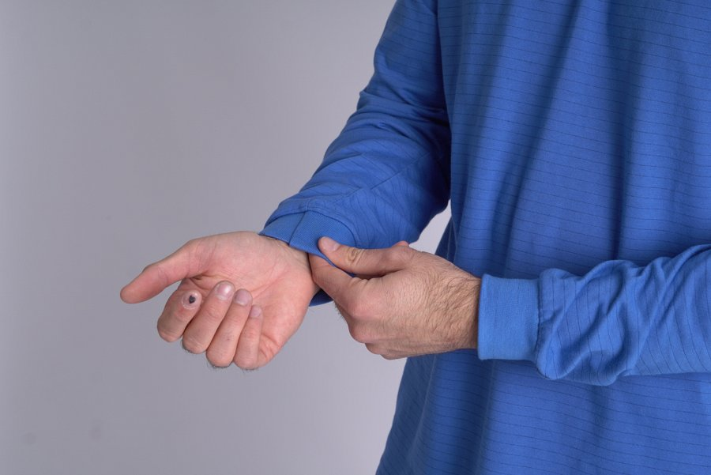

Kolekcja obejmuje trzy uzupełniające się warianty. Klasyczna bluza ESD to uniwersalne rozwiązanie, które sprawdza się w codziennych warunkach pracy i pozwala w prosty sposób ujednolicić garderobę ochronną w zespołach. Bluza antystatyczna rozpinana odpowiada na potrzeby stanowisk wymagających częstych zmian warstw odzieży i szybkiego przygotowania do nowych zadań, zapewniając jednocześnie funkcjonalność i ergonomię. Softshell ESD przeznaczony jest natomiast do pracy w środowiskach, gdzie obok kontroli elektrostatyki liczy się także ochrona przed chłodem czy wiatrem – to rozwiązanie szczególnie cenione w obszarach logistycznych i magazynowych, gdzie warunki termiczne potrafią być najbardziej wymagające.

Każdy z modeli zaprojektowany został w kroju uniseks, dostępny jest w szerokiej gamie rozmiarów od 2XS do 2XL i oznaczony wszywką ESD, co pozwala łatwo kontrolować zgodność z wymogami w strefach produkcyjnych. Materiały użyte do produkcji odzieży REECO ograniczają emisję cząstek, dzięki czemu mogą być stosowane także w środowiskach o podwyższonych wymaganiach czystości, takich jak farmacja, laboratoria czy przemysł precyzyjny.

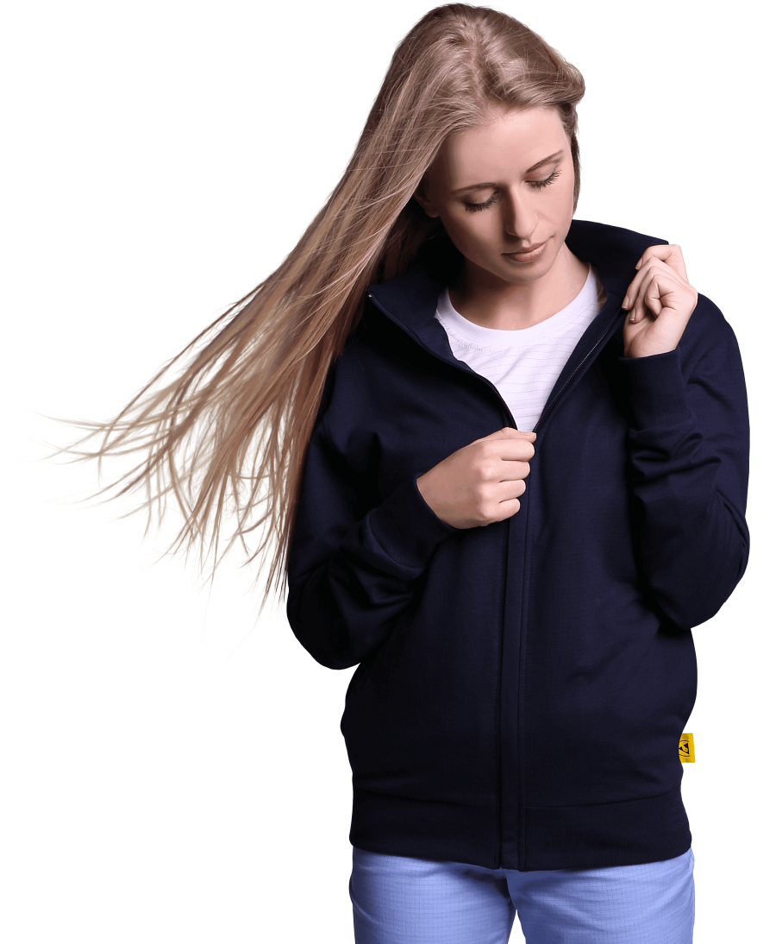

Jesienna linia odzieży REECO to odpowiedź na rosnące potrzeby przedsiębiorstw, które chcą połączyć wygodę pracowników z bezpieczeństwem procesów. Niewłaściwie dobrana odzież może powodować spadek koncentracji, a w konsekwencji błędy i zakłócenia w produkcji. Dobrze dobrana – wspiera powtarzalność i stabilność procesów, zapewniając jednocześnie, że jesień w pracy jest bezpieczna dla elektroniki i komfortowa dla ludzi.

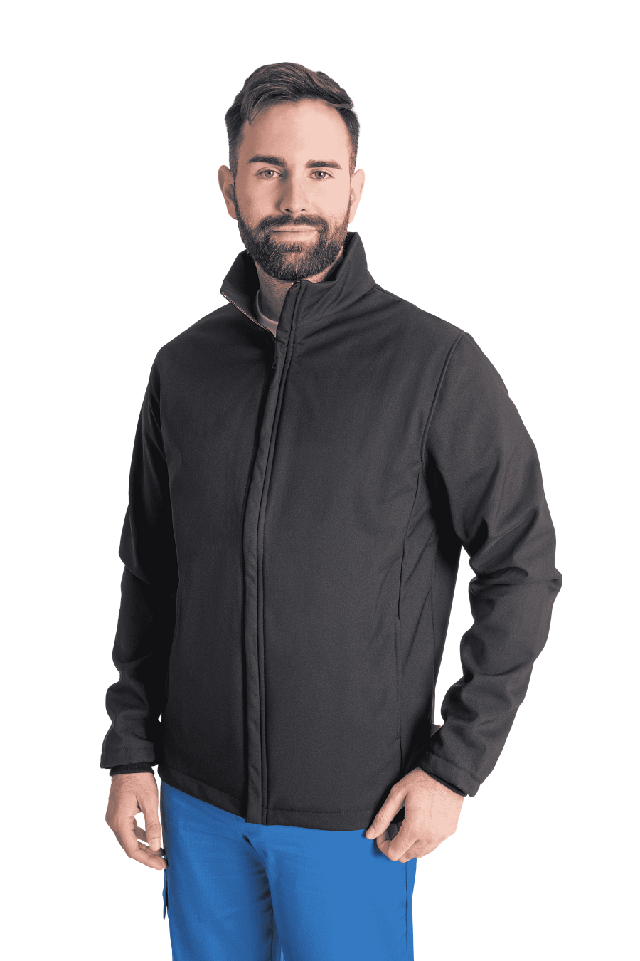

Odzież ESD REECO stanowi część szerokiej oferty Grupy RENEX obejmującej także stanowiska pracy, meble przemysłowe i akcesoria dla stref EPA. Tworzona w Polsce, oparta na wieloletnim doświadczeniu i pełnej kontroli jakości, od lat znajduje uznanie wśród firm stawiających na niezawodność i sprawdzone rozwiązania.

To wybór dla tych, którzy chcą, aby jesień na produkcji była czasem stabilnych procesów i większego komfortu pracy.